**内蒙古锡林浩特六中2020-2021学年上学期八年级物理期末试卷**

**满分：100分 出题人：刘相兵 审题人：毛全义**

**一、单选题(每题3分，共39分)**

**1．下列光现象与其成因对应正确的是（ ）**

A．雨后彩虹一光的色散B．鱼翔浅底一一光的直线传播C．小孔成像一光的反射D．镜花水月一光的折射

**2．下列几种现象中，其物态变化与吸、放热情况联系错误的是( )**

A．露的形成──液化；放热 figureB．霜的形成──凝华；吸热

C．河水解冻──熔化；吸热 D．湿衣服晾干──汽化；吸热

**3．关于声现象，下列说法正确的是（ ）**

A．常温（15℃）下，空气中的声速大于水中的声速 B．“蒙面歌王”节目中观众是通过音调猜出歌手的

C．声呐利用次声波可以确定鱼群位置和海水深度 D．汽车排气管上安装消声器是在声源处减弱噪声

**4．下列光路图错误的是( )**

A．figure放大镜成像B．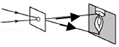小孔成像

C．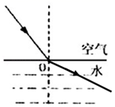光由空气斜射到水面D．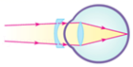近视眼的矫正

**5．下列有关物理现象和应用，说法正确的是（　　）**

A．在寒冷的北方不能用水银温度计测气温，是因为水银的凝固点低

B．冬天，戴眼镜的人从暖气很强的公交车内走出去后感觉眼睛片模糊了

C．人走向平面镜，平面镜成的像会变大

D．假如光在同一均匀介质中不沿直线传播，地球上没有昼夜之分

**6．物理实验中，常采用的研究方法有“控制变量法”“等效替代法”“类比法”“转换法”“模型法”“归纳法”等，它为我们研究物理问题找到了很好的解决方法，下面是用“控制变量法”的是（　　）**

①探究“平面镜成像的特点”②在研究光的传播现象时，引入光线

③探究琴弦的音调和琴弦松紧的关系④研究蒸发的快慢与那些因素有关

⑤利用真空罩探究真空不能传声的实验⑥探究凸透镜成像的规律

A．①③ B．③④ C．④⑤ D．②③

**7．如图所示的图象中，描述的是同一种运动形式的是（　　）**

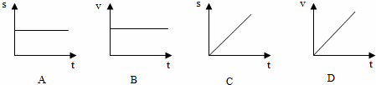

A．A与B B．A与C C．C与D D．B与C

**8．关于匀速直线运动，下列说法正确的是（　　）**

A．*v*与*s*和*t*无关，是一个定值

B．由可知，*v*与*s*成正比，与*t*成反比

C．在弯道上缓慢行驶着的汽车，在做匀速直线运动

D．某汽车每小时通过的路程都是50km，则一定做匀速直线运动

**9．下列说法错误的是(　 　)**

A．一块冰全部熔化成水后，体积变小，质量不变，密度变大

B．把铜块压成铜片，质量、体积和密度均不变

C．把铁球加热，体积变大，质量不变，密度变小

D．把一铁块锉成圆柱体，其质量和密度都不变

**10．下列说法中正确的是（ ）**

A．照相机、幻灯机的镜头都相当于一个凸透镜

B．使用幻灯机时，为了在屏幕上得到正立的像，幻灯片应正立放置

C．只要是放大镜，无论什么情况下都能成放大的像

D．平面镜能成等大的实像

**11．做匀速直线运动的甲、乙两物体 ，它们的速度之比为3∶2 ， 通过的路程之比为2∶3 ，则它们所用的时间之比为（　　）**

A．9∶4 B．4∶9 C．1∶1 D．2∶3

**12．如图，在标准大气压下加热，酒精的沸点为78℃，酒精灯外焰温度可达到800℃，试管A内装酒精，烧杯B内装有水，A与B不接触，把B放在酒精灯上加热，使B中的水沸腾，在继续加热时( )**

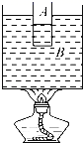

A．试管A内的酒精不会沸腾 figure B．试管A内的酒精会沸腾

C．试管A内的酒精可达100℃ figure D．试管A内的酒精可能沸腾，也可能不沸腾

**13．图是甲、乙两种物质的质量与体积的关系图象．下列说法错误的是（ ）**

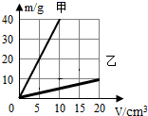

A．甲物质的质量大于乙物质的质量 B．甲物质的密度大于乙物质的密度

C．甲物质的质量与体积成正比关系 D．乙物质的密度为0.5×103Kg/m3

**二、实验题(每空1分，共32分)**

**14．锡林浩特市某八年级学生用如图甲所示的装置做“观察水的沸腾”实验。**

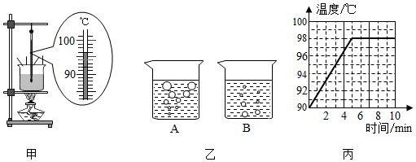

(1)图乙中表示水在沸腾时的现象是其中的_____图（选填“A”或“B”）；

(2)如图丙所示，某同学绘制出了水的沸腾图像。根据图像可知，水的沸点是_____ ，水在沸腾过程中，温度_____（选填“升高”、“不变”或“降低”）；

(3)实验中有的同学对温度计中红色液体是不是酒精产生了疑问，查液体沸点表得知酒精在1个标准大气压下的沸点为，由此断定红色液_____（选填“是”或“不是”）酒精；

(4)记录完数据，熄灭酒精灯后，发现烧杯里的水还在沸腾，原因是_____；

(5)同时开始点火实验，有些小组很长时间后水才开始沸腾，请写出可能的其中原因：①_____ ；②_____。

**15．小明和小华用如图甲所示的装置做“探究冰的熔化特点”的实验。**

(1)本实验所需的测量仪器除了温度计，还需______；

(2)在加热过程中，为了使烧杯内各部分受热均匀，需要进行的操作是______；

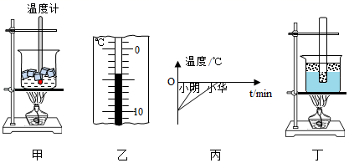

|  |  |  |  |  |  |  |  |  |  |  |  |  |
| --- | --- | --- | --- | --- | --- | --- | --- | --- | --- | --- | --- | --- |
| 时间/min | 0 | 0.5 | 1 | 1.5 | 2 | 2.5 | 3 | 3.5 | 4 | 4.5 | 5 | …  … |
| 温度/℃ | -8 | -6 | -4 | -2 | 0 | 0 | 0 | 0 | 0 | 0 | 0 |
| 状态 | 固态 | | | | a | | | | | | |

(3)实验中，应注意观察烧杯中冰的状态变化，并每隔0.5min记录一次温度计的示数（如表格中所示），图乙温度计的示数是______℃，对应于记录的时刻是______min时；

(4)表格中a处应填______。由数据可知，冰是______（填“晶体”或“非晶体”）。它在熔化过程中______（填“需要”或“不需要”）吸热；

(5)小明和小华分别用质量相同的碎冰做了两次实验（实验过程中保证碎冰受热均匀），根据记录的数据在同一坐标中作出了不同的图象（如图丙所示），请分析造成这种现象的原因可能是______（填字母）；

A．小明用的冰初始温度比小华的高 B．小明用的冰比小华多

C．小明用酒精灯外焰加热，小华用酒精灯内焰加热D．小明记录温度计示数所用的时间间隔比小华的短

(6)完成上述实验后，小明和小华又进行了进一步的探究。把盛有碎冰块的大试管插入烧杯里的碎冰块中，用酒精灯慢慢加热，如图丁所示（环境温度低于0℃）；当烧杯中的冰块部分熔化时，试管中的冰______（填字母）。

A．也熔化一部分 B．全部熔化 C．一点儿都没熔化 D．下边的熔化，上边的没熔化

(7)现有一块体积为2m3的冰**，**ρ冰＝0.9×103kg/m3,它的质量是 千克,熔化成水以后，水的体积

是 m3。

**16．如图所示，甲、乙分别是“探究平面镜成像特点”和“探究凸透镜成像规律”的实验装置。**

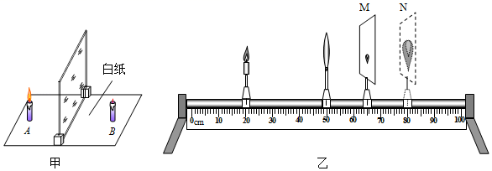

(1)在利用图甲“探究平面镜成像特点”的实验中，用玻璃板代替平面镜进行实验，是为了_____；

(2)若在玻璃板与B蜡烛之间放一块挡光板，则_____（选填“能”或“不能”）透过玻璃板看到A的像，这是因为平面镜所成的是_____像；

(3)在利用如图乙“探究凸透镜成像规律”的实验中，将一个焦距为*f*的凸透镜固定在光具座上50cm刻线处，把点燃的蜡烛置于凸透镜的左侧，光屏置于凸透镜的右侧。调节烛焰、凸透镜和光屏的高度，使它们的中心在 ；

(4)实验过程中，他将点燃的蜡烛放置在光具座上20cm刻线处，移动光屏，使烛焰在光屏上成清晰的像，图乙中的M所示，此实验现象可以说明_____（选填“照相机”“投影仪”或“放大镜”）的成像特点；

(5)接着他保持透镜的位置不变，改变蜡烛的位置，使蜡烛从20cm刻线处向_____（选填“靠近”或“远离”）透镜方向移动，然后移动光屏，直到光屏上再次出现烛焰清晰的像，如题图乙中的N屏所示，此实验现象可以说明_____（选填“照相机”“投影仪”或“放大镜”）的成像特点。

**17．小华所在的实验小组在实验室测量某石块的密度。**

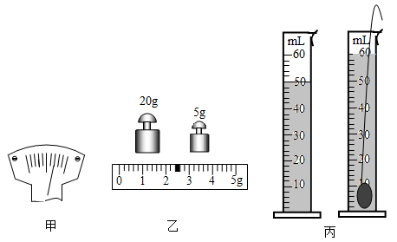

(1)在指针稳定前，指针相对托盘是_____的（选填“静止”、“运动”）；小华将天平放在水平桌面上对天平进行调节，当天平的横梁静止时，指针的位置如图甲所示，此时应将平衡螺母向_____（选填“左”或“右”）调节，使横梁在水平位置平衡。

(2)将天平调节好后，小华将石块放在天平的左盘，在右盘中加、减砝码，并移动游码使横梁平衡。横梁水平平衡时，右盘中砝码的质量和游码的位置如图乙所示，则石块的质量为_____g。

(3)接着，小华用细线吊着石块将其放入盛水的量筒中，量筒中放入石块前、后液面的位置如图丙所示，则石块的密度为_____kg/m3。

(4)同组的小莉在做该实验时，不小心把量筒打碎了，但实验室里已没有量筒了，小莉找来一个烧杯，也测出了石块的密度。

①请将下列步骤补充完整：

a.用天平测出石块的质量*m*1；b.在烧杯中装入适量的水，用天平测出烧杯和水的总质量*m*2；

c.将石块浸没在烧杯内的水中，在烧杯的水面处做一个标记；

d.取出石块，_____用天平测出此时烧杯和水的总质量*m*3；

e.石块的密度表达式为＝_____。（水的密度为*ρ*水）

②在上述步骤中密度的测量值与真实值相比_____（选填“偏大”“偏小”或“准确”）。

**三、计算题（18题，9分，19题，10分，20题，10分，共29分)**

**18．一辆运沙石的卡车，在30min内行驶了20km，已知沙石的密度为2.5×103kg/m3，车的最大载重量为10t，求：**

（1）卡车在这段时间内的平均速度是多少？

（2）满载时，运送沙石的体积是多少？

（3）某次运送沙石3.6m3，这次运送沙石的质量是多少？

**19．一个铝球，它的体积是500cm3，质量是540g，**

（1）请判断这个铝球是空心还是实心的？

（2）如果是空心的．问空心部分的体积是多大？

（3）如果在空心部分注满水，则铝球的总质量变为多少？**（**已知*ρ*铝=2.7g/cm3)

**20．蛟龙号在探测海深，下潜的速度20*m*/*s*，30*s*时向海底发射一束超声波4*s*时收到信息．（超声波在海水中的速度是1500*m*/*s*）**

（1）收到信息时距海底的距离。

（2）此海域的深度。

（3）蛟龙号还需多长时间潜到海底。

**2020-2021 学年度第一学期期末考试初二物理试题答案**

### 满分：100 分 出题人：刘相兵 审题人：毛全义一、单选题(每题 3 分，共 39 分)

|  |  |  |  |  |  |  |  |  |  |  |  |  |  |
| --- | --- | --- | --- | --- | --- | --- | --- | --- | --- | --- | --- | --- | --- |
| 题号 | 1 | 2 | 3 | 4 | 5 | 6 | 7 | 8 | 9 | 10 | 11 | 12 | 13 |
| 答案 | **A** | **B** | **D** | **C** | **D** | **B** | **D** | **A** | **D** | **A** | **B** | **B** | **A** |

**二、实验题(每空 1 分，共 32 分)**

**14．**(1) **A** (2) **98 不变** (3) **不是** (4) **石棉网的温度仍然高于水的沸点，水可以继续吸热**

（5）① **烧杯中水的质量太大** ；② **水的初始温度较低**

**15．**(1)**秒表**(2)**用搅拌棒进行搅拌** (3) **-4 1** (4)**固液共存态 晶体 需要**

(5) **C** (6) **C** (7)**1.8×103** **1.8**

**16．**(1) **便于确定像的位置**(2)**能 虚** (3) **同一高度上** (4)**照相机** (5) **靠近 投影仪**

17．(1)**静止 左** (2)**27.4** （3）**2.74×103** (4)① **在烧杯内倒入水，使水面到达标记处**

*m*1

*ρ*

*m* − *m* 水

② **准确**

3 2

### 三、计算题（18 题，9 分，19 题，10 分，20 题，10 分，共 29 分) 18.答案：（1）40km/h（2）4m3（3）9t

**解：**（1）这段时间内卡车的平均速度是： *v* = *s* = 20km = 40km/h

## t

*m* 10×103 kg

# 0.5h

3

（2）运送沙石的体积：*V* = *ρ* = 2.5×103 kg/m3 = 4m

（3）运送 3.6m3 沙石的质量： *m*′ = *ρV* ′ = 2.5×103 kg/m3 × 3.6m3 = 9×103 kg = 9t

### 19．答案：（1）这个球是空心的（2）300cm3（3）840g

**解：**（1）铝的体积应为： *V*

= m 球 =

# 540g

= 200cm3

铝 2.7 g cm3

*ρ*

铝

200*cm*3 < 500*cm*3

，所以此球为空心。

1. 空心部分的体积：V 空=V 球-V 铝=500cm3-200cm3=300cm3
2. 注入水的质量：m 水=ρ水V 空=1g/cm3×300cm3=300g球的总质量：m 总=m 球+m 水=540g+300g=840g

20．**答案：（1）2960*m*（2）3640*m*（3）148*s***

**解：**（1）由题意得，

# *S*水 = v水t = 1500 m s× 4s = 6000m

*S*船 = v船t = 20 m s× 4s = 80m

*S* = *S*水 - *S*船

# 2

= 6000m - 80m = 2960m

2

即，收到信息时距海底的距离为 2960m

* 1. 此时蛟龙号距离海面：S 面=v 船t 面=20m/s×（30s+4s）=680m

此海域的深度：S 深=S+S 面=2960m+680m=3640m

* 1. 蛟龙号下潜到海底需要时间：

*t*下 =

v船

*S*

# = 2960m = 148s 20 m s